
苏州汇力思拓信息技术有限公司
地址：苏州市工业园区通园路 208 号 苏化科技园二期 20#201
电话：0512-86889781 传真：0512-67258773

欧姆龙精密电子（苏州）有限公司U8HR系统应用解决方案
建立日期: 2015-07-22
修改日期:
客户项目经理： 用友项目经理： 吴玉亮

日 期： 日 期： 2015-07-22
文档控制

修改记录

日期 | 作者 | 版本 | 修改参考号
2015-07-22 | 朱亦林 | V1.0

审阅人

姓名 | 职位 | 审阅签字

存档

拷贝号 | 地点 | 备注

目录
1 项目概要 5
1.1 企业基本情况 5
1.2 启用帐套 5
1.3 实施模块范围及启动时间 5
1.4 实施地点 5
2 系统初始化 6
2.1 帐套信息 6
2.1.1 启用帐套 6
2.1.2 编码方案 6
2.1.3 数据精度 7
3 静态数据准备方案 8
3.1 组织机构档案 8
3.1.1 部门档案 8
3.1.2 岗位档案 8
3.1.3 职务档案 9
3.2 人员档案 10
3.2.1 人员类别 10
3.2.2 人员档案 10
4 业务解决方案 12
4.1 总体流程 12
4.2 人事管理业务解决方案 13
4.2.1 组织机构调整业务解决方案 13
4.2.2 编制管理解决方案 15
4.2.3 继任人管理解决方案 16
4.2.4 人员入职解决方案 17
4.2.5 特殊业务解决方案：离退职再应聘入职或退休返聘入职 17
4.2.6 试用期新员工转正解决方案 18
4.2.7 人员调配解决方案 18
4.2.8 人员离职/离退休解决方案 20
4.2.9 人事预警 21
4.2.10 人事报表 21
4.3 招聘管理 21
4.3.1 初始设置 22
4.3.2 业务流程 22
4.3.3 业务流程说明 22
4.4 薪资管理 23
4.4.1 初始设置 23
4.4.2 业务流程 26
4.4.3 业务流程说明 26
4.4.4 特殊业务解决方案：自动扣借款 28
4.5 福利管理 31
4.5.1 初始设置 32
4.5.2 业务流程 33
4.5.3 业务流程说明 33
4.6 合同管理 34
4.6.1 初始设置 34
4.6.2 业务流程 34
4.6.3 业务流程说明 34
4.7 培训管理 36
4.7.1 初始设置 36
4.7.2 业务流程 36
4.7.3 业务流程说明 37
4.8 考勤管理 37
4.8.1 初始设置 37
4.8.2 业务流程 41
4.8.3 业务流程说明 41
4.8.4 请假、加班、出差审批业务 42
4.9 员工自助和经理自助 43
4.9.1 初始设置 43
4.9.2 业务解决方案 43

项目概要

企业基本情况
目前，欧姆龙精密电子（苏州）有限公司（以下简称：欧姆龙公司）人力资源部门的信息处理手段和信息管理方式主要通过旧系统、文档、表格处理软件来完成，已经在一定程度上影响了人力资源基础工作的效率和流程化进程，迫切需要借助信息技术和现代网络条件，通过建立先进、实用的信息系统，提高工作效率和业务流程的规范性，并在此基础上实现人力资源管理工作的自动化、系统化，为领导提供基于信息的决策支持。
基于以上背景，欧姆龙决定建设人力资源管理信息系统，以实现符合公司发展要求的人力资源管理目标。

启用帐套
启用【欧姆龙HR系统】一个帐套。

实施模块范围及启动时间
软件版本：用友ERP—U8 12.0
编号 | 模块 | 启用日期
01 | 人事管理 | 2015-08-01
02 | 薪资管理 | 2015-08-01
03 | 保险福利 | 2015-08-01
04 | 人事合同 | 2015-08-01
05 | 考勤管理 | 2015-08-01
06 | 招聘管理 | 2015-08-01
07 | 培训管理 | 2015-08-01
08 | 自助管理 | 2015-08-01

实施地点
欧姆龙精密电子（苏州）有限公司，地址：江苏省苏州市高新区建林路旺米街118号

系统初始化

帐套信息

启用帐套
序 号 | 表 项 目 | 内 容
1 | 账套号 | 100
2 | 帐套名称 | 欧姆龙HR系统（测试）
3 | 账套存放路径 | D：\u8soft\admin
4 | 启用日期 | 2015-08-01
5 | 单位名称 | 欧姆龙精密电子（苏州）有限公司
6 | 单位地址 | 江苏省苏州市高新区建林路旺米街118号
7 | 记账本位币 | 人民币
8 | 企业类型 | 制造业 电子
9 | 是否预置会计科目 | 系统默认
10 | 账套主管 | Demo
11 | 存货是否分类 | 系统默认
12 | 供应商是否分类 | 系统默认
13 | 客户是否分类 | 系统默认
14 | 是否有外币核算 | 系统默认

编码方案
各种静态数据的编码方案，对已经使用到的级次不能修改，没有使用到的级次可以修改或增加，修改位置在〖基础设置〗——〖基本信息〗——〖编码方案〗中
HR模块只涉及部门编码，其级次为1－1－1－2－2－2－2。其余项目均采用系统默认。
序 号 | 表 项 目 | 内 容
1 | 科目编码级次 | 系统默认
2 | 客户分类级次 | 系统默认
3 | 供应商分类编码级次 | 系统默认
4 | 存货分类编码级次 | 系统默认
5 | 部门编码级次 | 系统默认
6 | 地区分类编码级次 | 系统默认
7 | 结算方式编码级次 | 系统默认
8 | 货位编码级次 | 系统默认
9 | 收发类别编码级次 | 系统默认
10 | 设备档案 | 系统默认
11 | 责任中心分类档案 | 系统默认
12 | 项目要素分类档案 | 系统默认
13 | 客户权限组分类级次 | 系统默认
14 | 存货权限组级次 | 系统默认
15 | 供应商权限组分类级次 | 系统默认

数据精度
全部按照默认。

静态数据准备方案

组织机构档案

部门档案
部门编码规则：1－1－1－2－2－2－2-2-2
部门编码 | 部门名称
1 | 董事会
11 | 总经理室
111 | 新区工厂
11101 | 经营管理部
1110101 | 财务科
1110102 | 经营管理科
11102 | 人事总务部
1110201 | 人事科
111020101 | 业务系
111020102 | 人事业务系
1110202 | 总务科
111020201 | 通关系
111020202 | 总务系
1110203 | 安全设施环境科
111020301 | 安全实施环境系
11103 | 生产统括部
1110301 | 生产管理部
111030101 | 购买科
11103010101 | 部品调达系
11103010102 | 开发购买系
111030102 | 生产管理科
11103010201 | 仓库管理系
11103010202 | 生产管理系
1110302 | 生产技术部
111030201 | 工法开发科
11103020101 | 生产技术系
11103020102 | 自动化开发系
111030202 | 制造技术科
11103020201 | 量产改善系
11103020202 | 新品技术系
1110303 | 生产部
111030301 | 金型科
11103030101 | 金型保养系
11103030102 | 金型技术系
11103030103 | 金型制造系
111030302 | 成形制造科
11103030201 | 成形系
11103030202 | 检查系
111030303 | sheet制造科
11103030301 | 品质系
11103030302 | 制造系
111030304 | 组立制造1科
11103030401 | 手组立系
11103030402 | 自动组立1系
11103030403 | 自动组立2系
111030305 | 组立制造2科
11104 | 品质保证部
1110401 | 品质保证科
111040101 | 出货检查系
111040102 | 客户对应1系
111040103 | 客户对应2系
1110402 | 品质管理科
111040201 | 工程品质管理系
111040202 | 受入检查系
1110403 | ISO事务局
11105 | 营业管理部
1110501 | 营业管理1科
1110502 | 营业管理2科
112 | 园区分公司
11201 | 技术营业统括部
1120101 | 技术部
112010101 | 技术科
11201010101 | 商品技术1系
11201010102 | 商品技术2系
11201010103 | 商品技术3系
112010102 | 设计科
11201010201 | 商品评价系
11201010202 | 设计系
113 | 深圳分公司

岗位档案（欧姆龙岗位档案及等级序列目前暂无整理提供）
岗位是指在一个特定的企业组织中、在一个特定的时间内、由一个特定的人所担负的一个或数个任务。简单地讲，岗位是指企业的某个员工需要完成的一个或一组工作任务。AA公司重新规划了岗位设置，部分岗位见下表。
- 岗位编码
所有岗位编码按3位流水号。
- 岗位等级
根据岗位重要程度和岗位价值，将所有岗位分为三等，不同的岗位等级对应不同的岗位工资。
- 岗位序列
将所有岗位分为管理、生产、营销、生产、业务、行政六个序列，不同序列在某些人事政策上有所不同。
- 岗位任职资格
将重新整理的岗位任职资格在岗位的“岗位任职资格”子集中维护。
- 岗位职责
将重新编写整理的岗位职责在岗位的“岗位职责”子集中维护。
岗位编码 | 岗位名称 | 所属部门 | 成立日期 | 直接上级 | 岗位等级 | 岗位序列 | 工作概要

职位档案
职位是指企业员工所从事工作的类别。职位是由一组主要职责相似的岗位所组成。职位编码取2位数字。本公司职位列表如下：
职位编码 | 职位名称
01 | 总经理
02 | 部长
03 | 副部长
04 | 部长付
05 | 科长
06 | 副科长
07 | 系长
08 | 主任
09 | 班长
10 | 组长
11 | 一般职员
职位无其它维度管理

人员档案
人员档案见附表《9.人员档案.xls》

人员类别
人员有多种分类方式，将最常用的分类方式用“人员类别”区分。按照常用统计口径，人员分为四大类：正式人员、反聘人员、临时工、实习生、客户，详见下表。
档案编码 | 档案名称
10 | 正式员工
50 | 反聘人员
60 | 临时工
20 | 实习生
30  40 | 劳务派遣  劳务外包
70 | 外驻
00 | 外籍
是否还有其它分类方法，待补充完善。
示例：另一种常用分类方式为：全日制人员、兼职人员、实习人员、劳务派遣人员，此种分类方式用人员档案的“用工形式”字段区分。

人员档案
- 人员编码、工号
人员编码是在系统中不会重复的唯一代号，为简单起见，人员编码取6位流水号。
工号是人员在企业中实际使用的工号，目前工号位数不一，长度不一，且编码原则待确定统一。
- 系统预置字段及自定义人员信息
欧姆龙人员档案所涉及字段及自定义字段如下：
系统预置字段
序号 | 信息类别 | 信息集代码 | 信息集名称/参照表名 | 字段类型 | 参照表名
1 | 基本信息 | 自带不做列举 | 人员编码 | 字符型
2 | 基本信息 | 自带不做列举 | 人员姓名 | 字符型
3 | 基本信息 | 自带不做列举 | 行政部门 | 参照型 | 部门基本信息表
4 | 基本信息 | 自带不做列举 | 雇佣状态 | 参照型 | 雇佣状态表
5 | 基本信息 | 自带不做列举 | 人员类别 | 参照型 | 人员类别表
6 | 基本信息 | 自带不做列举 | 性别 | 参照型 | 性别表
7 | 基本信息 | 自带不做列举 | 用工形式 | 参照型 | 用工形式表
8 | 基本信息 | 自带不做列举 | 证件类型 | 参照型 | 证件类型
9 | 基本信息 | 自带不做列举 | 职位 | 参照型 | 职位基本情况表
10 | 基本信息 | 自带不做列举 | 出生日期 | 日期型
11 | 基本信息 | 自带不做列举 | 籍贯 | 参照型 | 地区 HR_CT007
12 | 基本信息 | 自带不做列举 | 民族 | 参照型 | 民族 HR_CT005
13 | 基本信息 | 自带不做列举 | 婚姻状况 | 参照型 | 婚姻状况 HR_CT009
14 | 基本信息 | 自带不做列举 | 证件号码 | 字符型
15 | 基本信息 | 自带不做列举 | 户籍 | 参照型 | 地区 HR_CT007
16 | 基本信息 | 自带不做列举 | 转正时间 | 日期型
17 | 基本信息 | 自带不做列举 | 公社会保障号 | 字符型
18 | 基本信息 | 自带不做列举 | 手机 | 字符型
19 | 基本信息 | 自带不做列举 | 家庭电话 | 字符型
20 | 基本信息 | 自带不做列举 | 通讯地址 | 字符型
21 | 基本信息 | 自带不做列举 | 邮政编码 | 字符型
22 | 基本信息 | 自带不做列举 | 家庭住址 | 字符型
23 | 基本信息 | 自带不做列举 | 进入本单位时间 | 日期型
24 | 基本信息 | 自带不做列举 | 银行 | 参照型 | 银行档案表
25 | 基本信息 | 自带不做列举 | 帐号 | 字符型
26 | 基本信息 | 自带不做列举 | 是否试用人员 | 布尔型
自定义字段
1 | 欧姆龙增加自定义字段 | ZZQPQGS | 转正前派遣公司 | 参照或字符？？？
2 | 欧姆龙增加自定义字段 | ZZQGH | 转正前工号 | 字符型
3 | 欧姆龙增加自定义字段 | LGH | 老工号 | 字符型
注意事项：表格内红色字体为待确认内容

- 人员档案录入方式
将人员档案信息（分为新区工厂、园区工厂）按照附件《9.人员档案.xls》EXCEL文件中的工作表“人员基本信息表”所提供的格式整理好，导入系统。
实际业务过程中将通过身份证扫描仪加手工录入方式将人员档案录入至系统中。

业务解决方案

总体流程
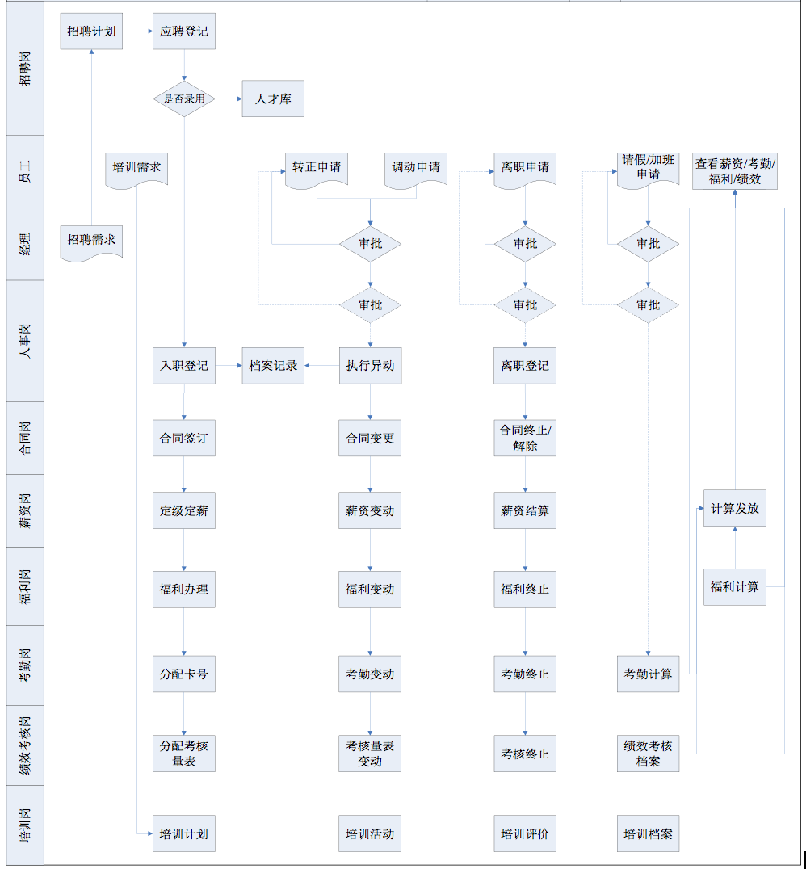

人事管理业务解决方案

组织机构调整业务解决方案
      - 部门合并（机构合并）
部门的合并有四种方式：
1对1：A—>B | 1对多：A—>B、C……
多对1：A+B—>C | 多对多：A、B—>C、D
- 将A部门整体合并到B部门（1对1）：A—>B
这是最简单的部门调整方式，在机构合同中对A部门执行【机构选择】【机构树预览】【职位设置】【人员调动设置】系列功能，即可完成。
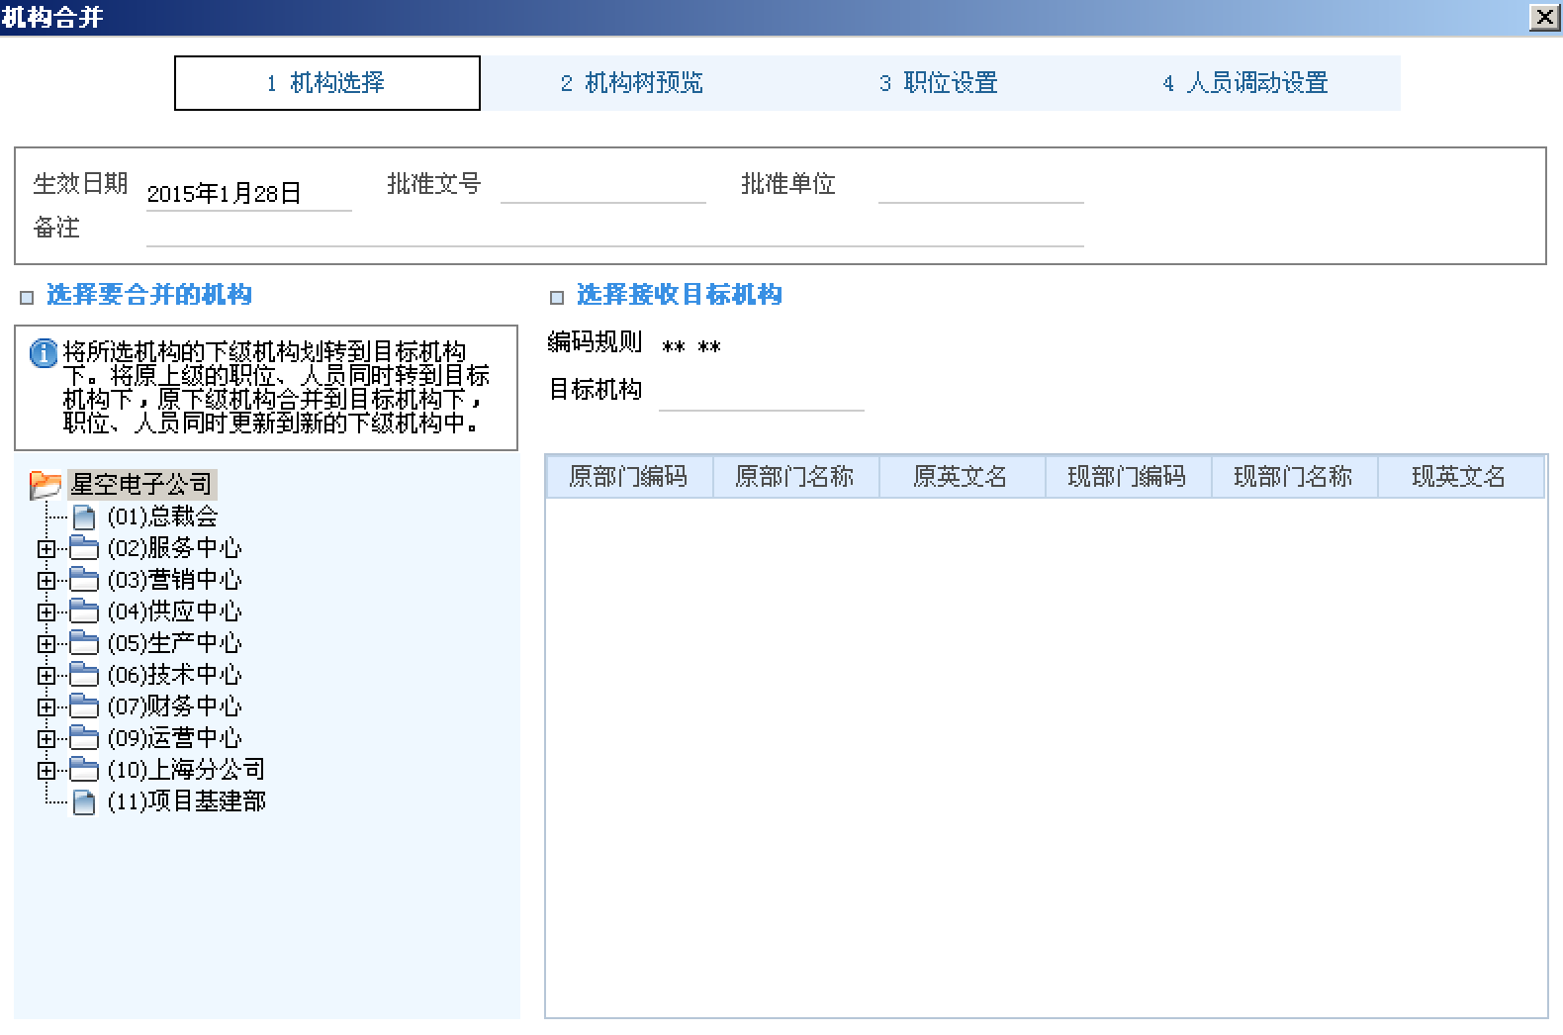
注意事项：
- 将A部门合并到B、C等多个部门（1对多）：A—>B、C……
对于这种合并业务，手工调整人员档案。
- A部门和B部门合并为一个新的同级部门C（多对1）：A+B—>C
处理方式与1对1类似，只不过在撤销A、B时都用C部门替换。
- 多个部门交叉合并（多对多）：A、B—>C、D
比较复杂，手工调整相关档案。
      - 部门升降格
企业内随着某部门业务的发展或战略地位的提高，将该部门升格，体现在部门档案上就是在部门级次上提升了一级。
在U8HR系统内，部门级次是由部门编码决定的，而部门编码不允许修改，因此只能在上一级次新建一个部门，将原部门撤销，替换为新部门。
与升格相对应的是降格，体现在部门档案上就是在部门级次上降了一级。在U8HR的处理方法也类似。
如原A部门与B部门属于同一级次，调整后A为B部门的下级部门，如果B部门非末级部门，则可在B的下一级次新建一个部门C，将原部门A撤销，替换为新部门C。
如果B部门为末级部门，已使用的末级部门无法增加下级，因此需要新建一个与B部门同级的部门C，并在C下新建部门D，将A、B部门均撤销，A替换为D，B替换为C。

编制管理解决方案（欧姆龙目前无编制管理机制）

业务流程
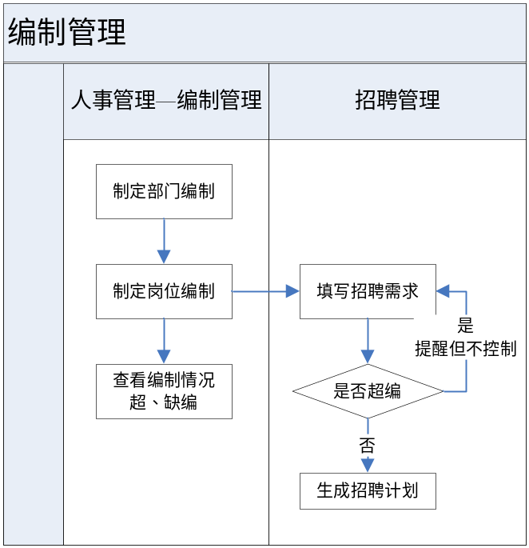

处理说明：
序号 | 处理说明
1 | 年初增加年度编制计划，确定单位、部门、岗位的编制数，确认后将计划封存。
2 | 录入招聘需求：在〖招聘管理〗—〖招聘需求〗录入招聘岗位和拟招聘人数，如果超过岗位或部门编制，系统会发出提醒。

注意事项
- 超编时系统有提醒但是没有强制控制，确认后系统允许在超编的状态下继续处理招聘流程。

继任人管理解决方案（欧姆龙目前无编制管理机制）

业务流程
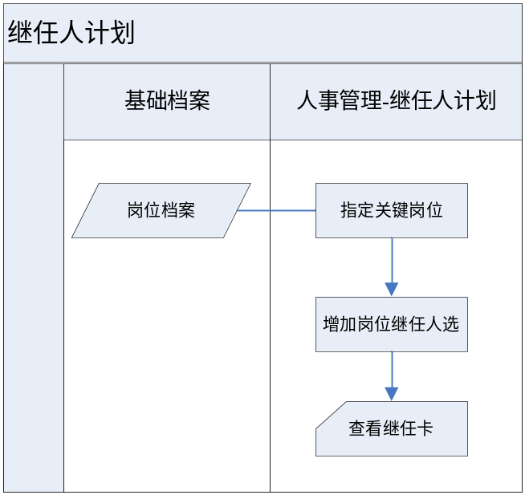

处理说明
序号 | 处理说明
1 | 指定关键岗位
2 | 选择需要指定继任人的关键岗位，增加继任人信息  提醒：可通过上移下移调整继任人优先顺序
3 | 查看每个关键岗位的继任人卡片

人员入职解决方案

业务流程
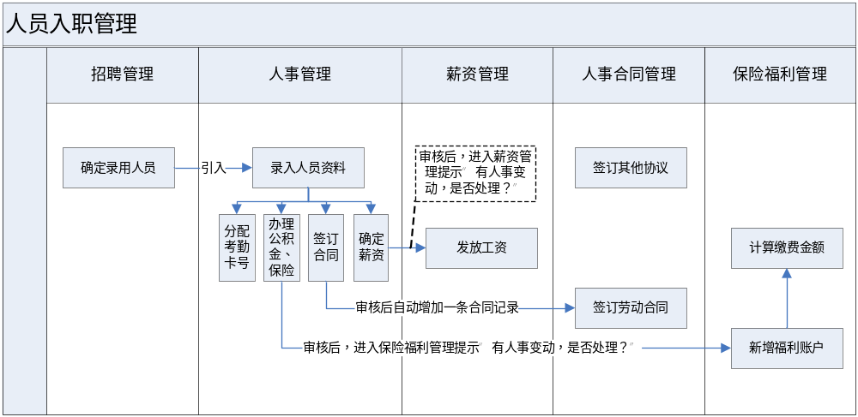

处理说明
序号 | 业务步骤 | 业务流程说明
1 | 招聘专员—招聘录用 | 根据招聘计划进行招聘，对应聘人员进行初试、复试通过后，进行录用
2 | 人事专员--办理入职手续--录入人员资料 | 根据入职人员的信息进行录入，管理所有信息。
3 | 薪资专员—核定薪资标准 | 根据岗位及职务以及公司的薪酬体系标准，核定员工的各项工资项目
4 | 社保专员—社保开户，转入 | 各类险种的开户、确定缴交基数和比例
5 | 合同专员—签订劳动合同 | 根据具体情况，签订劳动合同及各项协议
6 | 考勤专员—考勤 | 分配考勤卡号，维护班组，进行排班

特殊业务解决方案：离退职再应聘入职
- 业务人员在〖重新入职申请〗里增加选择人员档案中的离职人员，点击保存提交审核。
- 审核领导人员在〖重新入职申请列表〗里选择待审核人员，点击审核。

试用期新员工转正解决方案

业务流程
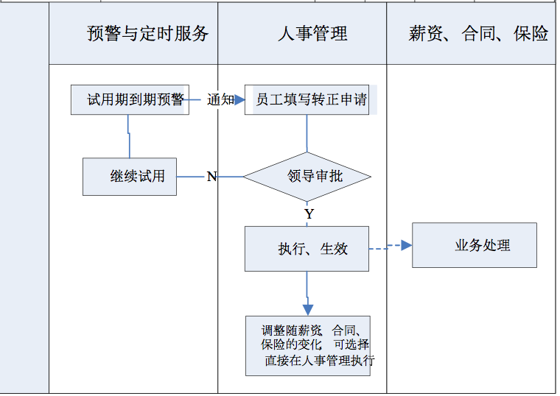

业务解决方案
序号 | 业务步骤 | 业务流程说明
1 | 系统预警—试用期到期预警 | 系统自动预警，人力资源专员通知相应的部门经理和员工
2 | 员工—提交转正申请 | 员工通过员工自助填写申请表，并提交上级领导审批
3 | 部门经理—审批 | 根据考核评估，进入审批流程，层层审批，审批不通过，继续试用，审批通过提交到人力资源部
4 | 人事专员—转正信息记录 | 维护相应的转正信息
5 | 薪资、福利、合同专员—修改薪资、福利、合同信息 | 各自根据相应的标准调整相关信息

人员调配解决方案
这里的人员调配用以处理系统内人员的部门、岗位、职务变动，但是不局限于此，也可以通过自定义的人事变动业务处理更多人员信息的变动，包括自定义信息项的变动。

业务流程
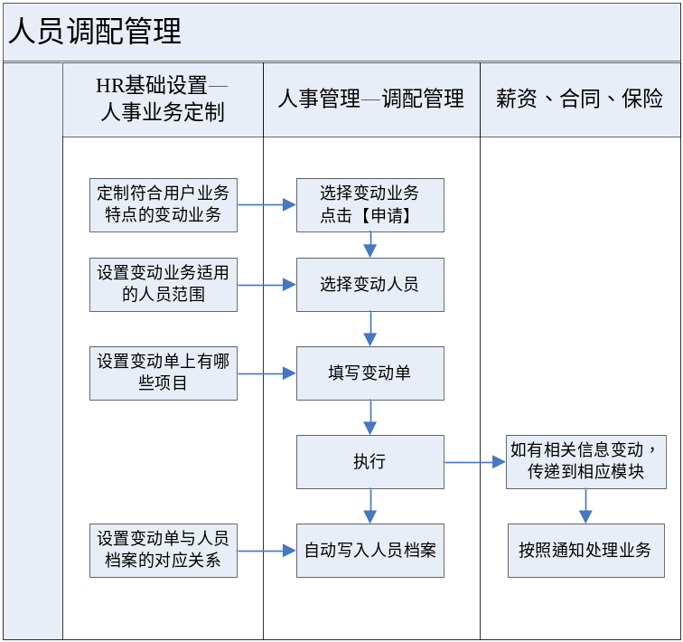

处理说明
序号 | 处理说明
1 | 选择要处理的调配业务
2 | 确定调配人员  用【人事业务定制】可以限定每种人事业务适用的人员范围，在弹出“选择人员”的对话框时不列出不符合本业务要求的人员以简化人员筛选界面，例如选择平调人员时可过滤掉离职人员，因为离职人员不存在调动业务。
3 | 填写变动单并执行  只有点击【执行】，才会触发根据对应关系将变动单内容写入人员档案。

注意事项
- 一定不能删除系统预置的晋升、平调等人事变动业务，否则会引起后台数据库混乱；
- 与转正一样，如果人员调配的同时也伴随着薪资、合同、保险福利等信息的变化，可选择是否在调配时处理。

人员离职/离退休解决方案

业务流程
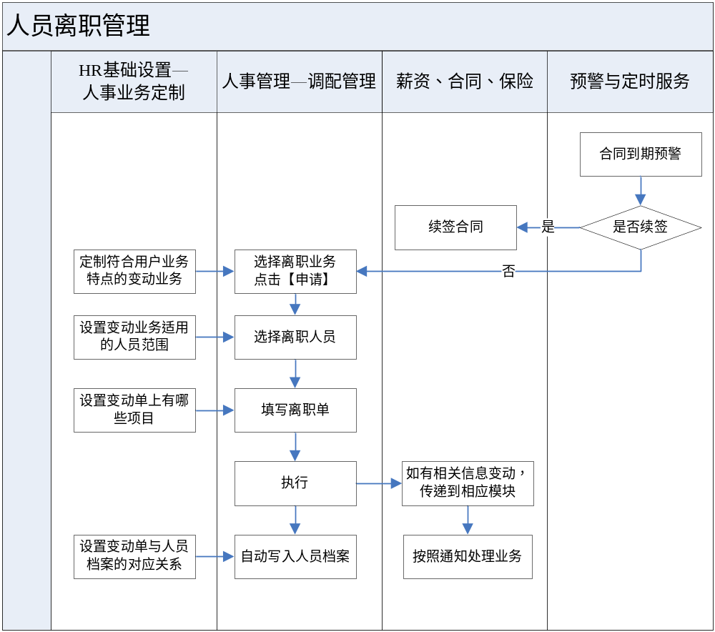

处理说明
序号 | 业务步骤 | 业务流程说明
1 | 系统预警—劳动合同到期预警 | 系统自动预警，人力资源专员通知相应的部门经理和员工，是否续签，如果不续签，进入离职流程
2 | 员工—提交离职申请 | 员工通过员工自助填写离职申请表，包括离职时间、离职原因等内容，并提交上级领导审批，进入离职申请流程
3 | 部门经理—审批 | 进入审批流程，层层审批，审批通过提交到人力资源部
4 | 人事专员—离职信息记录 | 执行离职业务，维护其他的离职信息
5 | 薪资、福利、合同专员—维护薪资、福利、合同信息 | 薪资结算、福利封存，劳动合同终止，考勤终止

人事预警
序号 | 预警需求描述 | 解决方案
1 | 人员超编提醒 | 见3.2.1.4【编制管理】
2 | 生日预警（提前1个月） | 启用系统预置的“生日提醒”预警任务，设置执行频率为每月一次
3 | 转正预警（提前10天） | 修改系统预置的“试用期到期预警”预警源为提前10天，启用预警任务，设置执行频率为每10天一次
4 | 合同到期预警（提前1个月） | 修改系统预置的“人事合同到期预警”预警源为提前1个月，启用预警任务，设置执行频率为每月一次
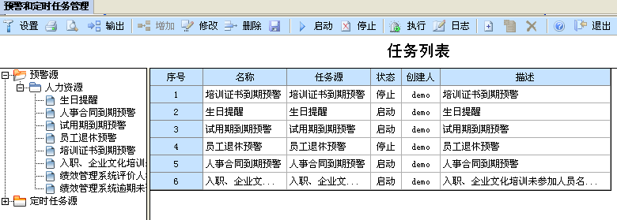

人事报表
流动率分析表、人员结构分析表等基本分析报表、人工成本月报等人事报表。
由实施顾问培训关键用户人事报表的制作方法，以便顾问离场后有能力随时进行自定义报表查询。

招聘管理
应用部门 人力资源总务部人力资源课
应用岗位： | 招聘专员岗位
应用岗位人员确认
本业务是指企业各部门提出人员缺口需求，由人事部门制定招聘计划，然后通过网站、报纸、杂志、电视、广播、招聘会、猎头、其它等渠道来进行招聘。对应聘人员进行登记、录用维护，并建立企业人才储备。

初始设置
- 部门信息：部门档案维护；见人事管理
- 岗位信息：任职资格和岗位职责进行维护；见人事管理
- 编制管理：部门编制计划维护；见人事管理
- 招聘渠道：招聘渠道的基本信息维护，招聘渠道如下：
网站：主要有51job、智联招聘、fesco、myjob、销售精英网、易才网、河北银河人才网、河北人才网、河北搜才网等
报纸：主要有前程无忧、智联招聘、北京晚报、京华时报、今晚报、燕赵晚报、太原晚报、大连晚报等
招聘会：主要有Fesco春季招聘会、北京市人才招聘会、各区县人才招聘会、四达人才招聘会等
猎头：主要有四达猎头公司
其它：主要有内部推荐

业务流程
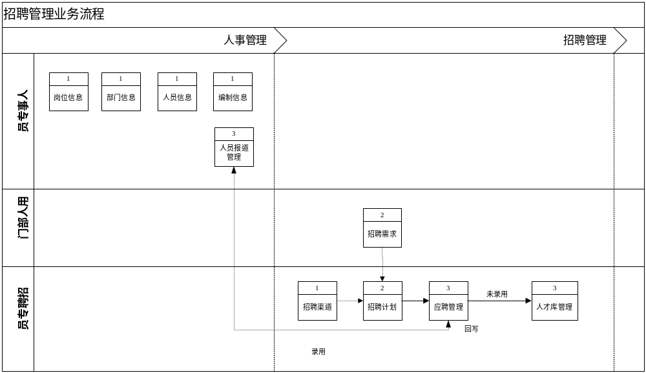

业务流程说明
- 人事专员进行岗位信息、部门信息、人员信息、编制信息初始化；同时招聘专员在招聘管理模块下进行招聘渠道初始化设置；
- 招聘专员根据用人部门部长审批的《人员需求表》在系统中填写招聘需求；
- 人事招聘专员根据招聘需求生成招聘计划，涉及渠道发布、费用申请、招聘进程安排、成员及责任；其中招聘进程通过系统外实现；
- 招聘专员进行应聘管理，在系统中录入应聘人员基本信息，并对人员最终结果进行状态维护；
如果人员未被录用，则进入系统人才库；
如人员被录用，则由人事专员进行人员报到管理中业务进行报到处理，其信息返写回应聘管理。

薪资管理
实施目标：实现企业员工的薪资核算，生成薪资报表。

初始设置

设置系统选项
根据姆龙精密电子（苏州）有限公司的实际情况，设置如下：
设置项目 | 设置内容 | 备注
是否扣零 | 否
是否扣税 | 是
本账套处理工资类别个数 | 多个

工资类别
系统提供处理多个工资类别管理，新建账套时或在系统选项中选择多个工资类别，可进入此功能。工资类别：指一套工资账中，根据不同情况而设置的工资数据管理类别。如某企业中将正式职工和临时职工分设为两个工资类别，两个类别同时对应一套账务。
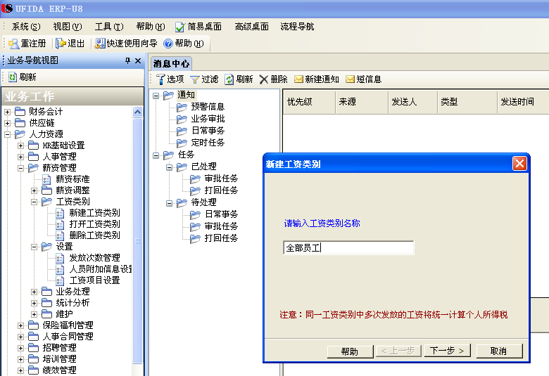
在姆龙精密电子（苏州）有限公司，因所有员工均采用同一种工资计算方法，设置为单工资类别应用。

选择适用部门和人员
所有部门和人员都属于工资类别“全部员工”，离职人员勾选【工资停发】即可。
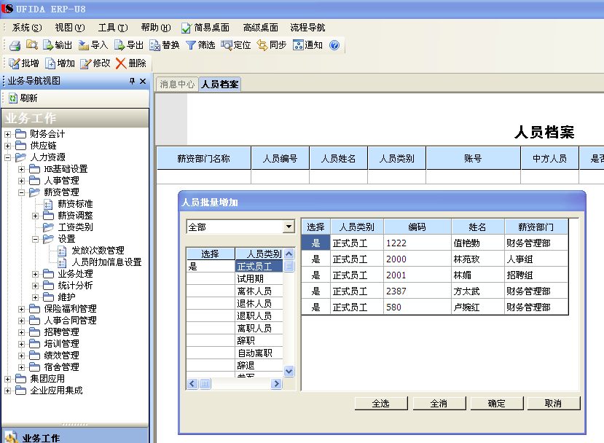

工资项目
姆龙精密电子（苏州）有限公司的工资项目按照下表设置取数及计算公式：
项目名称 | 数据类型 | 是否清零 | 数据长度
是否乘车 | 数字 | 否 | 2
是否有熟练度津贴 | 数字 | 否 | 2
年终奖扣税基数 | 数字 | 是 | 2
应纳税所得额 | 数字 | 是 | 2 | 如果 实发工资>3500 那么  应纳税所得额=奖金  如果完  如果 实发工资<=3500 那么  应纳税所得额=奖金-3500+实发工资  如果完
奖金税率 | 数字 | 是 | 2 | 如果 年终奖扣税基数<=500 那么  奖金税率=0.05  如果完  如果 年终奖扣税基数>500 且 年终奖扣税基数<=2000 那么  奖金税率=0.10  如果完  如果 年终奖扣税基数>2000 且 年终奖扣税基数<=5000 那么  奖金税率=0.15  如果完  如果 年终奖扣税基数>5000 且 年终奖扣税基数<=20000 那么  奖金税率=0.20  如果完  如果 年终奖扣税基数>20000 那么  奖金税率=0.25  如果完
奖金应纳税额 | 数字 | 是 | 2 | 如果 奖金发放月份=2 那么  奖金应纳税额=应纳税所得额*奖金税率-奖金速算扣除数  如果完
实发合计 | 数字 | 是 | 2 | 如果 奖金发放月份=2 那么  实发合计=应发合计+奖金-扣款合计-奖金应纳税额  否则  实发合计=应发合计+奖金-扣款合计  如果完
无尘室津贴 | 数字 | 是 | 2 | 如果 否有无尘室津贴='是' 且 新进欠勤天数=0 且 离职欠勤天数=0 那么  无尘室津贴=80  如果完  如果 否有无尘室津贴='否' 或 新进欠勤天数<>0 或 离职欠勤天数<>0 或 出勤核算=0 那么  无尘室津贴=0  如果完  如果 否有无尘室津贴='否' 那么  无尘室津贴=0  如果完
独生子女奖励金 | 数字 | 是 | 2
电话费补贴 | 数字 | 否 | 2
补发上月工资 | 数字 | 是 | 2
内介奖励金 | 数字 | 是 | 2
补缴公积金 | 数字 | 是 | 2
绩效奖 | 数字 | 是 | 2
代扣税 | 数字 | 是 | 2 | 如果 代扣税基数<=1 且 代扣税基数>0.99 那么  代扣税=1  如果完  如果 代扣税基数>1 那么  代扣税=代扣税基数  如果完  如果 代扣税基数<=0.99 那么  代扣税=0  如果完
实发工资 | 数字 | 否 | 2 | 实发工资=应发合计-扣款合计
欠勤扣款 | 数字 | 是 | 2
旷工扣款 | 数字 | 是 | 2 | 旷工扣款=基本工资/21.75/8.00*旷工时间
夜班津贴 | 数字 | 是 | 2 | 夜班津贴=15*夜班工作天数
迟到扣款 | 数字 | 是 | 2 | 迟到扣款=基本工资/21.75/8.00*迟到时间
代交社保 | 数字 | 否 | 2 | 代交社保=0  如果 社保基数=0 那么  代交社保=0  否则  代交社保=社保基数*0.105+5  如果完
病假扣款 | 数字 | 是 | 2 | 如果 年病假累计天数<=30 且 年病假累计天数>=0 那么  病假扣款=基本工资/21.75/8.00*病假/60.00*0.2  如果完  如果 年病假累计天数>30 且 年病假累计天数<=130.5 那么  病假扣款=基本工资/21.75/8.00*病假/60.00*0.4  如果完  如果 年病假累计天数>130.5 那么  病假扣款=基本工资/21.75/8.00*病假/60.00*0.6  如果完
法定假日加班费 | 数字 | 是 | 2 | 法定假日加班费=基本工资/21.75/8.00*法定假日加班时间*3
休息日加班费 | 数字 | 是 | 2 | 休息日加班费=基本工资/21.75/8.00*双休加班时间*2
平日加班费 | 数字 | 是 | 2 | 平日加班费=基本工资/21.75/8.00*平日加班时间*1.5
特勤奖励 | 数字 | 是 | 2
四倍加班费 | 数字 | 是 | 2
应发合计 | 数字 | 是 | 2 | 应发合计=基本工资+夜班津贴+法定假日加班费+休息日加班费+平日加班费+特勤奖励+四倍加班费+职位津贴+附加津贴+住房补贴+出差津贴+交通补贴+补发上月工资+熟练度津贴+岗位的津贴+无尘室津贴+全勤奖+独生子女奖励金+电话费补贴+内介奖励金+绩效奖+住宿补贴+临时项目+春节出勤奖+连续出勤奖+合同续签奖-(旷工扣款+迟到扣款+早退扣款+病假扣款+事假扣款+其他扣款+试用期差额+新进欠勤扣款+离职欠勤扣款)
交通补贴 | 数字 | 是 | 2 | 如果 员工类型='正式工' 且 是否乘车=1 那么  交通补贴=0  如果完  如果 员工类型='正式工' 且 是否乘车=0 且 应该出勤天数<>0 那么  交通补贴=50.00-50.00*(新进欠勤天数+离职欠勤天数)/应该出勤天数  如果完  如果 员工类型='外派工' 那么  交通补贴=0  如果完
事假扣款 | 数字 | 是 | 2 | 事假扣款=基本工资/21.75/8.00*事假时间
职位津贴 | 数字 | 否 | 2
迟到早退扣款总和 | 数字 | 是 | 2 | 迟到早退扣款总和=迟到扣款+早退扣款
基本工资 | 数字 | 否 | 2
附加津贴 | 数字 | 否 | 2
住房补贴 | 数字 | 否 | 2
奖金 | 数字 | 是 | 2
出差津贴 | 数字 | 是 | 2
全勤奖 | 数字 | 是 | 2 | 如果 新进欠勤天数=0 且 离职欠勤天数=0 且 旷工时间=0 且 迟到时间=0 且 早退时间=0 且 事假时间=0 且 病假时间=0 那么  全勤奖=50  否则  全勤奖=0  如果完
熟练度津贴 | 数字 | 是 | 2 | 如果 是否有熟练度津贴=0 或 旷工时间 <>0 或 新进欠勤天数<>0 或 离职欠勤天数<>0 或 出勤核算=0 那么  熟练度津贴=0  如果完  如果 入社年数<0.5 那么  熟练度津贴=0  如果完  如果 入社年数>=0.5 且 入社年数<1.0 且 是否有熟练度津贴=1 且 旷工时间=0 且 新进欠勤天数=0 且 离职欠勤天数=0 那么  熟练度津贴=50  如果完  如果 入社年数>=1.0 且 入社年数<2.0 且 是否有熟练度津贴=1 且 旷工时间=0 且 新进欠勤天数=0 且 离职欠勤天数=0 那么  熟练度津贴=100  如果完  如果 入社年数>=2.0 且 入社年数<3.0 且 是否有熟练度津贴=1 且 旷工时间=0 且 新进欠勤天数=0 且 离职欠勤天数=0 那么  熟练度津贴=200  如果完  如果 入社年数>=3.0 且 是否有熟练度津贴=1 且 旷工时间=0 且 新进欠勤天数=0 且 离职欠勤天数=0 那么  熟练度津贴=300  如果完  如果 出勤核算=0 那么  熟练度津贴=0  如果完  如果 是否有熟练度津贴=0 那么  熟练度津贴=0  如果完
工会费 | 数字 | 否 | 2
其他扣款 | 数字 | 是 | 2
社保基数 | 数字 | 否 | 2
公积金基数 | 数字 | 否 | 2
补缴社保 | 数字 | 是 | 2
扣税基数 | 数字 | 是 | 2 | 扣税基数=应发合计+奖金-代交社保-个人住房公积金-补缴社保-独生子女奖励金-补缴公积金  如果 (应发合计+奖金-代交社保-个人住房公积金-补缴社保-独生子女奖励金-补缴公积金)<0 那么  扣税基数=0  如果完
扣款合计 | 数字 | 是 | 2 | 扣款合计=代交社保+代扣税+工会费+个人住房公积金+补缴社保+补缴公积金+补卡扣款+住宿费+离职未交公司财物
迟到时间 | 数字 | 是 | 2 | 迟到时间=迟到核算/60.00
病假时间 | 数字 | 是 | 2 | 病假时间=病假/60.00
应该出勤天数 | 数字 | 是 | 2
事假时间 | 数字 | 是 | 2 | 事假时间=事假/60.00
旷工时间 | 数字 | 是 | 2 | 旷工时间=旷工核算/60.00
新进欠勤天数 | 数字 | 是 | 2 | 如果 进公司日期>='2015-06-21' 且 进公司日期<='2015-07-20' 那么  新进欠勤天数=应该出勤天数-出勤核算/60.0/8.0-病假时间/8.0-事假时间/8.0-旷工时间/8.0-迟到时间/8-早退时间/8  如果完  如果 进公司日期>='2015-06-21' 且 进公司日期<='2015-07-20' 且 离职日期>='2015-06-21' 且 离职日期 <= '2015-07-20' 那么  新进欠勤天数=0  如果完  如果 进公司日期<'2015-06-21' 那么  新进欠勤天数=0  如果完
新进欠勤扣款 | 数字 | 是 | 2 | 如果 应该出勤天数>0 那么  新进欠勤扣款=(基本工资+职位津贴)/应该出勤天数/8*8*新进欠勤天数  如果完
离职欠勤天数 | 数字 | 是 | 2 | 如果 离职日期>='2015-06-21' 且 离职日期<='2015-07-20' 那么  离职欠勤天数=应该出勤天数-出勤核算/60/8-病假时间/8.0-事假时间/8.0-旷工时间/8.0-迟到时间/8-早退时间/8  如果完
离职欠勤扣款 | 数字 | 是 | 2 | 如果 应该出勤天数>0 那么  离职欠勤扣款=(基本工资+职位津贴)/应该出勤天数/8*8*离职欠勤天数  如果完
夜班工作天数 | 数字 | 是 | 2 | 夜班工作天数=连24小时（夜班连白）+常白班连夜班+连24小时（白班连夜）+夜班3+夜班4+特殊夜班+三八节夜班2+夜班5+夜班连白班+连24小时2（夜班连白
平日加班时间 | 数字 | 是 | 2 | 平日加班时间=工作日加班核算/60.00
双休加班时间 | 数字 | 是 | 2 | 双休加班时间=休息日加班核算/60.00
公司医疗保险 | 数字 | 是 | 2 | 公司医疗保险=社保基数*0.08
公司养老保险 | 数字 | 是 | 2 | 公司养老保险=社保基数*0.2
公司补充医疗保险 | 数字 | 是 | 2 | 公司补充医疗保险=社保基数*0.01
公司失业保险 | 数字 | 是 | 2 | 公司失业保险=社保基数*0.015
公司工伤保险 | 数字 | 是 | 2 | 公司工伤保险=社保基数*0.01
公司生育保险 | 数字 | 是 | 2 | 公司生育保险=社保基数*0.01
公司住房公积金 | 数字 | 是 | 2 | 公司住房公积金=公积金基数*0.08+0.99
特殊出勤核算 | 数字 | 是 | 2
奖金发放月份 | 数字 | 是 | 2
入社年数 | 数字 | 是 | 2 | 如果 社龄/12.0<0.5 那么  入社年数=0  如果完  如果 社龄/12.0<1 且 社龄/12.0>=0.5 那么  入社年数=0.5  如果完  如果 社龄/12.0>=1 那么  入社年数=社龄/12  如果完
欧姆龙员工类型 | 文本型 | 否 | 50 | 欧姆龙员工类型=员工类型
个人住房公积金 | 数字 | 是 | 2 | 个人住房公积金=公积金基数*0.08+0.99
年病假累计天数 | 数字 | 是 | 2 | 年病假累计天数=年病假累计/480.0
法定假日加班时间 | 数字 | 是 | 2 | 法定假日加班时间=节假日加班核算/60.00
早退时间 | 数字 | 是 | 2 | 早退时间=早退核算/60.00
早退扣款 | 数字 | 是 | 2 | 早退扣款=基本工资/21.75/8.00*早退时间
欠勤天数 | 数字 | 是 | 2
临时项目 | 数字 | 是 | 2
扣税测算 | 数字 | 是 | 2 | 扣税测算=应发合计+奖金-代交社保-个人住房公积金-补缴社保-独生子女奖励金-补缴公积金  如果 奖金发放月份=2 那么  扣税测算=应发合计-代交社保-个人住房公积金-补缴社保-独生子女奖励金-补缴公积金  如果完  如果 (应发合计+奖金-代交社保-个人住房公积金-补缴社保-独生子女奖励金-补缴公积金)<0 那么  扣税测算=0  如果完
春节出勤奖 | 数字 | 是 | 2
连续出勤奖 | 数字 | 是 | 2
合同续签奖 | 数字 | 是 | 2
离职未交公司财物 | 数字 | 是 | 2
试用期差额 | 数字 | 是 | 2
补卡扣款 | 数字 | 是 | 2
住宿费 | 数字 | 是 | 2
代扣税基数 | 数字 | 是 | 2 | 如果 (扣税基数-3500)<=1500 且 (扣税基数-3500)>=1 那么  代扣税基数=(扣税基数-3500)*0.03  如果完  如果 (扣税基数-3500)>1500 那么  代扣税基数=(扣税基数-3500)*税率-速算扣除数  如果完  如果 (扣税基数-3500)<0 那么  代扣税基数=0  如果完
当月新进 | 文本型 | 是 | 50 | 如果 进公司日期>='2015-06-21' 且 进公司日期<='2015-07-20' 那么  当月新进='当月新进员工'  如果完  如果 进公司日期<'2015-06-21' 那么  当月新进=' '  如果完
当月离职 | 文本型 | 是 | 50 | 当月离职=null  如果 离职日期<'2015-07-20' 且 离职日期>='2015-06-21' 那么  当月离职='当月离职员工'  如果完
住宿补贴 | 数字 | 是 | 2

业务流程
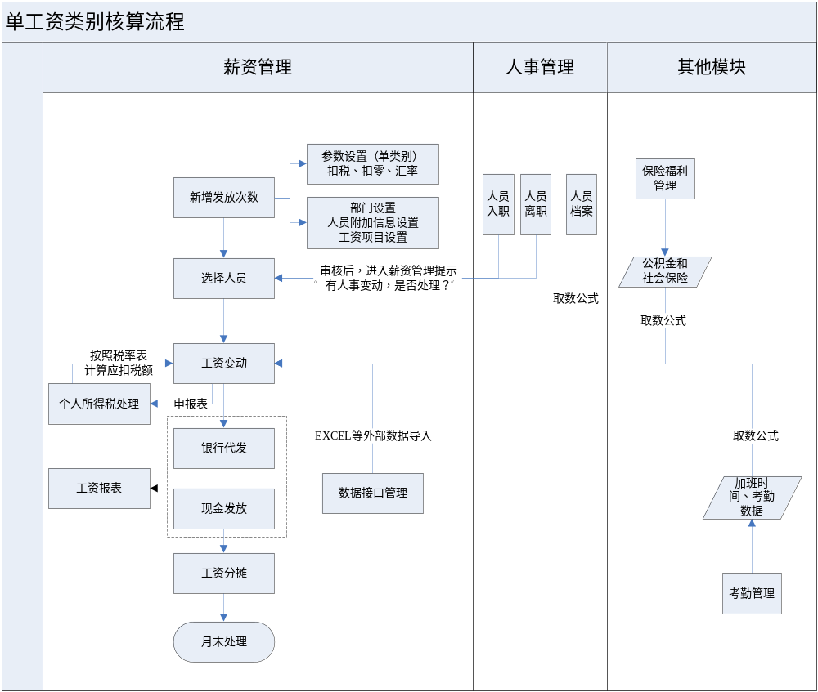

业务流程说明
序号 | 处理说明 | 备注
1 | 增加/启用发放次数  如果本月发放多次工资，需要新增发放次数，如果有停用的发放次数，可以重新启用。 | 基础设置，日常不需要操作
2 | 工资项目设置  如果是新增的发放次数，需要增加这个发放次数使用的工资项目，并设置公式。  注意事项：  本发放次数的人员档案中没人时，不允许编辑公式，即【工资项目设置】-【公式设置】页面点不开。 | 基础设置，日常不需要操作
3 | 处理入职、离职人员  - 如果在人事管理中处理了薪资，在进入薪资管理界面时会弹出通知，按照提示处理即可；  - 可以直接在薪资的人员档案中增加入职人员，或者对离职人员勾选“停发”。
4 | 工资变动  工资变动是薪资管理最核心的功能节点，所有的薪资计算在此进行，可以执行取数、计算、汇总操作。工资变动的数据有四种来源：取数自其他模块、工资项目间设置公式计算、数据接口管理导入EXCEL等外部数据、手工输入。  说明：  - 工资变动的几个主要操作按钮的说明：  取数：从其他HR模块取数，如养老保险金额、考勤扣款等，在【工资项目设置】中设置人事与薪资项目的取数公式；除非已经审核，每次取数都会覆盖上次的数据；  计算：按照工资项目间的计算公式进行计算，在【工资项目设置】-【公式设置】中设置计算公式；如果一个工资项目设置了公式，即便手工改动过金额，只要执行计算，就会按照公式重新计算。  汇总：将个人金额汇总到部门中，如果不执行汇总，无法生成部门工资汇总表。  审核：审核针对行操作，871之后的版本允许对行审核，审核的行不再参与计算。  锁定：锁定针对列操作，某列被锁定时，仅意味着不允许手工修改该列数据，但该列的公式仍然生效。  - 【过滤器】的用处  当工资项目过多时，工资变动界面反复拖动，不方便。可以将同类工资项目设置为过滤器并保存，如将养老扣款、医疗扣款等社保项目保存为“社保”，选择该过滤器时，界面上只有社保的相关项目，便于集中编辑。
5 | 扣缴所得税  系统自动计算扣缴所得税额。
6 | 银行代发  在人员档案中录入【银行】、【账户】信息，在薪资的人员档案中同步，按照自定义的银行代发文件的格式，将工资数据输出后报盘给银行。  说明：  只有薪资的人员档案中有银行账号的人才会出现在该人员所属银行的列表里面。
7 | 月末处理  计算完毕确认无误后需进行月末处理，处理后才能进行下个月的计算。处理后当月数据不允许再修改，只能查看。

特殊业务解决方案：自动扣借款

需求
个人向公司借款一定数额，借款时即约定还款月份，到还款月份时自动从工资内扣。

解决方案
      - 新增“借款及还款计划”信息集
说明：此处只有还款月份还不够，需要加上还款年份，在取数公式里面令还款年份＝会计年度，才能准确取数。也可以设置成日期型的“还款日期”。
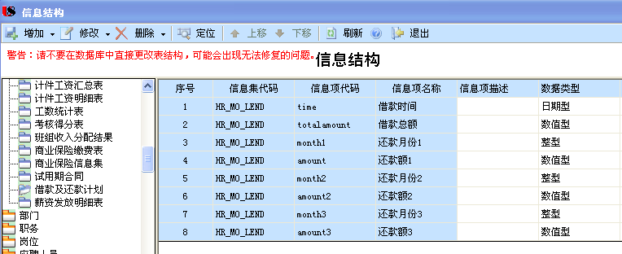
      - 在人事业务变动信息集中增加相应字段，定制人事业务
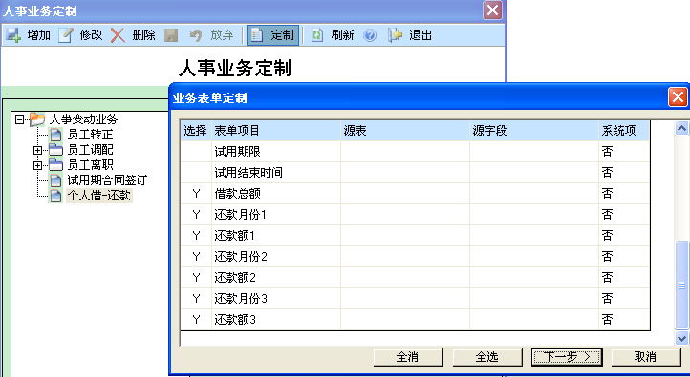
      - 下一步
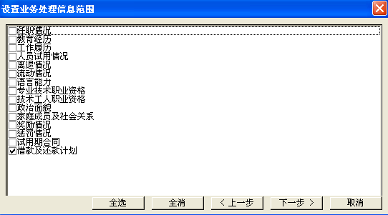
      - 设置业务处理规则
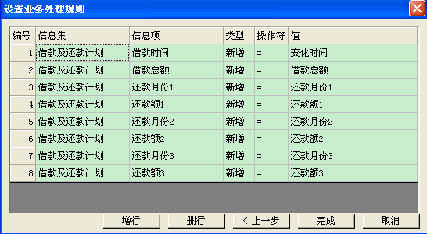
      - 定义校验规则，不选择“立即模式”
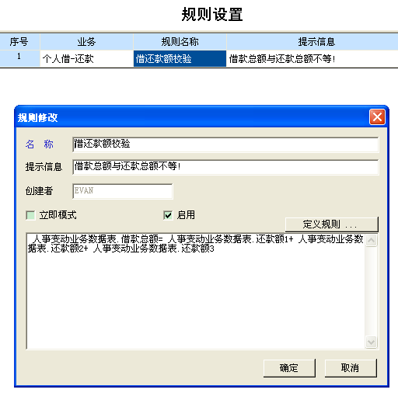
      - 设置计算规则
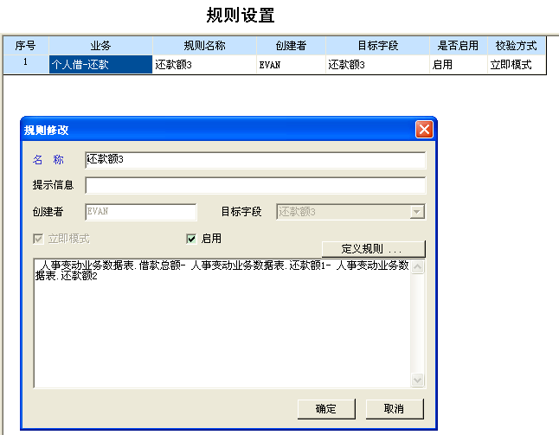
      - 设置人事与薪资项目对应公式
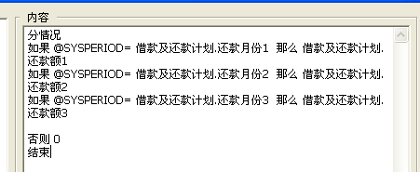

个人借款时人事专员在人事变动业务中执行【个人借还款】业务，薪资员执行【取数】时即可取到每个人的到期欠款。

福利管理

应用部门 人力资源总务部人力资源课
应用岗位： | 福利保险专员岗位
应用岗位人员确认
本业务是指管理五险一金（基本养老保险、基本医疗保险、失业保险、工伤保险、住房公积金、生育保险）等国家或地方政府规定的法定福利，也可以管理如补充养老保险、补充医疗保险等企业福利。

初始设置

福利类别设置
福利类别编码 | 福利类别名称
001 | 养老保险
002 | 医疗保险
003 | 失业保险
004 | 工伤保险
005 | 住房公积金
006 | 生育保险

福利业务设置
- 参数设置
- 人员参保情况
所有员工均参加五险一金，此外个人每月交大病保险3元。
- 基数精度及缴费精度
所有福利类别的缴费基数均四舍五入到元，缴费数据精度不作处理。
- 账户设置
缴费比例
缴交地 | 养老保险 |  | 失业保险 |  | 医疗保险 |  |  |  | 住房基金 |  | 工伤 | 生育 | 代理服务费
缴交地 | 个人 | 单位 | 个人 | 单位 | 个人 | 单位 | 大额医疗个人 | 大额医疗单位 | 个人 | 单位 | 单位 | 单位 | 单位
苏州 | 0.08 | 0.20 | 0.005 | 0.015 | 0.02 | 0.10 | 3元/月 |  | 0.08 | 0.08 | 0.004 | 0.008 | 25元
注：代理服务费通过薪资管理工资项目进行设定
- 缴费项目
使用系统预制项目外，医疗保险需要增加个人大额医疗字段：
缴交地 | 医疗保险
缴交地 | 大额医疗个人
北京 | 3/月
大额医疗：每月缴交3元，新入职人员按入职当月进行缴交，根据实际缴交情况进行手动调整

- 福利保险缴交基数计算方法和调整时间
保险基数计算方法：
各保险计算统一：按上一年度1-12月平均工资；公积金同各保险。
保险基数调整时间：
基数 | 养老保险基数 | 失业保险基数 | 医疗保险基数 | 住房基金基数 | 工伤基数 | 生育基数
调整时间 | 4月 | 4月 | 3月 | 7月 | 4月 | 4月

分摊类型设置
福利费用分摊在薪资管理模块进行，此处不作处理。

业务流程
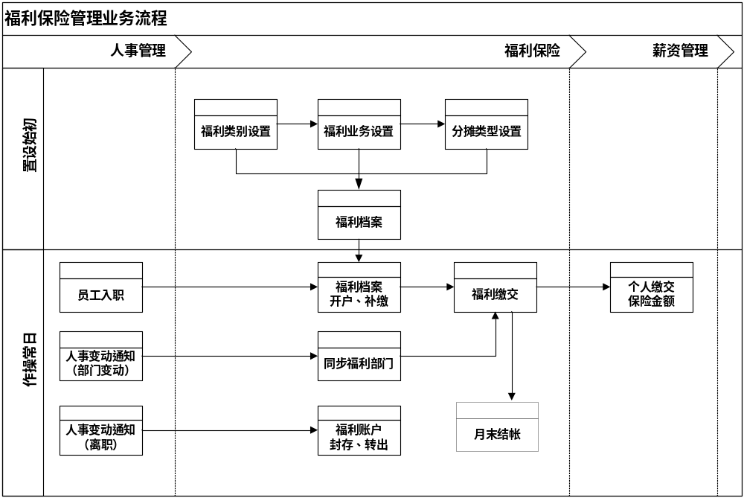

业务流程说明

- 福利专员进行系统初始化，包括：福利类别、福利业务、分摊类型设置；
- 员工入职时福利专员办理福利保险开户业务，各福利保险缴交和补缴交工作；
- 如部门发生变动，需要同步福利部门，然后进行福利缴交业务；
- 如员工发生离职，需要将离职人员的帐户进行封存、转出处理；
- 月末福利保险缴交完毕后，福利保险要进行月末结账业务处理，之后薪资管理系统从福利保险中获取保险信息；

合同管理
应用部门 人力资源总务部人力资源课
应用岗位： | 合同专员岗位
应用岗位人员确认

初始设置
合同类型：劳动合同、实习协议、培训协议

业务流程
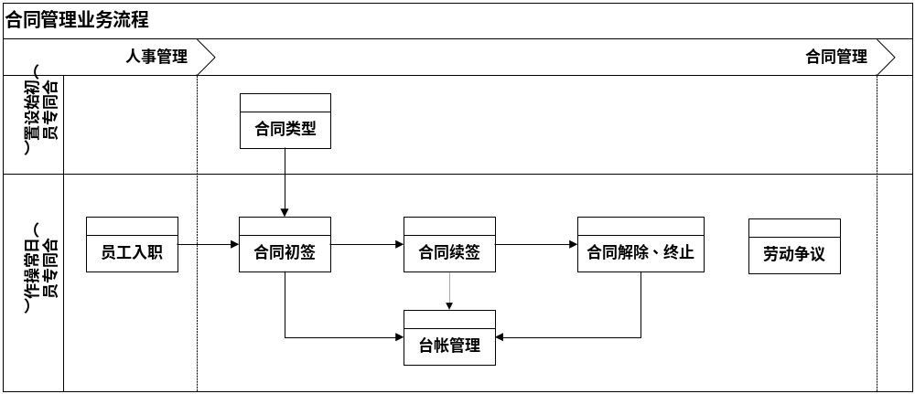

业务流程说明
- 合同专员进行合同类型初始化，包括：合同类型；
- 新员工入职时合同专员与员工签订《劳动合同》；
- 员工合同期满时，员工需要填写《合同期满评价书》，由部门长负责人评价签字后提交给人力资源部合同专员进行合同续签；
- 员工离职时，员工需要填写《员工离职确认表》，人力资源部合同专员收到部门负责人已签字的《员工离职确认表》后将其合同终止；

培训管理
应用部门 人力资源总务部人力资源课
应用岗位：
应用岗位人员确认
本业务是指企业各部门提出人员培训需求，由人事部门制定培训计划，进行举办人员培训活动，记录人员培训考核成绩，同时对培训进行评估。
特殊说明：本次实施主要把员工参加的培训活动纪录到系统中。

初始设置
培训机构：
培训机构编码 | 培训机构名称 | 培训机构类型
0001 | 用友软件 | 外部
培训教师：内部教师、外部教师
培训课程：根据公司年度计划中的课程进行课程录入

业务流程
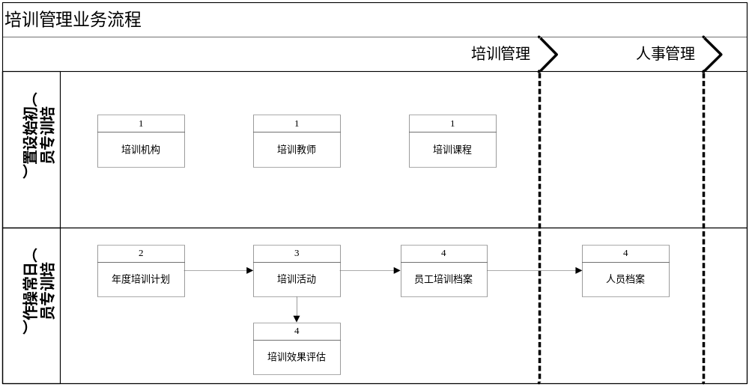

业务流程说明
- 培训专员进行系统初始化，包括培训机构、培训教师、培训课程；
- 每年培训专员在上年度末做下一度的《年度培训计划》，经审批后在系统中填制培训计划
- 培训专员进行培训活动时，在系统中参照培训计划生成培训活动；
- 培训活动完成后，参加培训人员对本次活动进行评估（系统外），同时培训专员填写员工培训档案，其信息返写入人事管理的人员档案中；

注：培训计划名称按照课程名称进行定义。

考勤管理
应用部门 人力资源总务部人力资源课
应用岗位： | 考勤专员
应用岗位人员确认
本业务是对企业各部门人员的出勤情况进行考勤管理，考勤月结果数据可以传递到工资系统核算工资如加班费、缺勤扣款、出差补贴、夜班津贴等。系统支持直接导入考勤机协作厂家的原始考勤记录（如刷卡记录），根据设置自动计算各种考勤结果。

初始设置

考勤类别
项目分类 | 项目编码 | 是否带薪假 | 是否控制额度
班次类别 | （00）白班
 | （01）夜班
请假类别 | （00）事假 | 否 | 否
请假类别 | （01）病假 | 否 | 否
休假类别 | （00）年假 | 是 | 是
休假类别 | （01）产假 | 是 | 是
休假类别 | （02）婚假 | 是 | 是
休假类别 | （03）探亲假 | 是 | 是
休假类别 | （04）丧假 | 是 | 是
休假类别 | （05）工伤假 | 是 | 是
休假类别 | （06）调休 | 是 | 是
休假类别 | （07）陪产假
休假类别 | （08）产检假
休假类别 | （09）子女结婚假
休假类别 | （10）流产假
休假类别 | （11）节育假
休假类别 | （12）有薪假
加班类别 | （00）工作日加班
加班类别 | （01）休息日加班
加班类别 | （02）节假日加班
出差类别 | （00）出差

工时制度
全部为标准工时制。

规则设置——时间设置
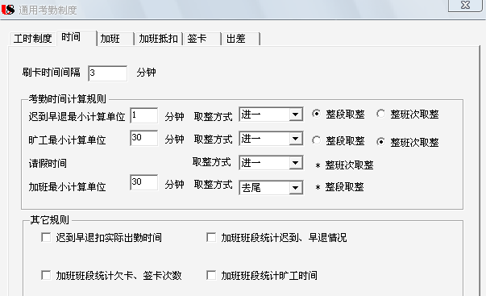

规则设置——加班设置
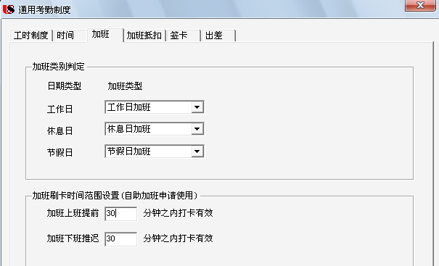

规则设置——加班抵扣
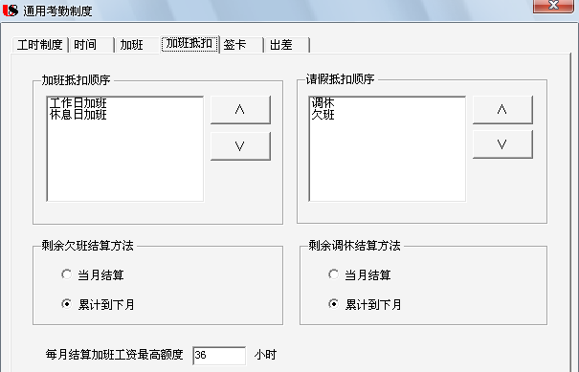

规则设置——签卡次数控制
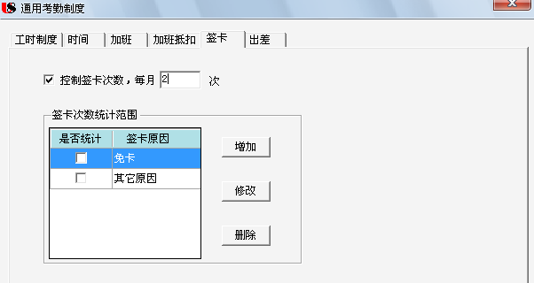

规则设置——出差
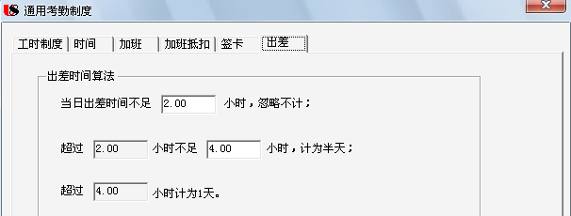

考勤机
姆龙精密电子（苏州）有限公司采用中控iclock 880型号考勤机，与考勤系统直连，刷卡数据直接下载到系统。

考勤期间
自然月。

考勤人员
课长级别以上人员不参加考勤，其他人员全部参加考勤，在【考勤人员】内勾选“是否考勤”。

考勤班次
班次 | 上班开始刷卡时间 | 上班时间 | 下班时间 | 下班截止刷卡时间
早班 | 05:30 | 07:30 | 16:30 | 23:59
常白班 | 05:30 | 08:30 | 17:30 | 23:59
常白班（园区） | 05:30 | 09:00 | 18:00 | 23:59
常白班3 | 05:30 | 08:30 | 20:30 | 23:59
常白班4 | 05:30 | 08:30 | 20:15 | 23:59
白班3 | 05:30 | 08:30 | 20:30 | 23:59
白班4 | 05:30 | 08:30 | 20:15 | 23:59
夜班3 | 17:30 | 20:30 | 次日08:30 | 11:59
夜班4 | 17:30 | 20:30 | 次日08:15 | 11:59

所有考勤班次的上班卡提前30分钟、下班卡推后30分钟内打卡有效。

休息日
按照公司工作日历自行建立。

业务流程
采用分部门处理模式。
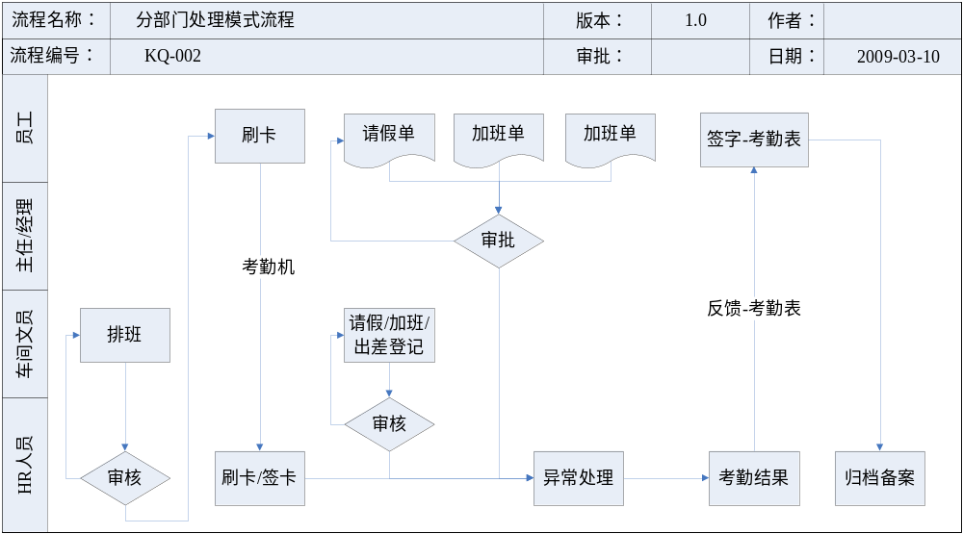

业务流程说明
顺序 | 业务步骤 | 业务流程说明
1 | 业务部门-员工-录入请假、加班申请 | 员工本人在员工自助模块录入申请单
2 | 业务部门-经理-审批请假、加班、出差申请 | 部门负责人在经理自助模块审批申请单
3 | 业务部门-文员-排班 | 业务部门文员给本部门员工排班
4 | 业务部门-文员-请假、加班、出差登记 | 没有通过自助模块提交并审批的请假、加班申请，由部门文员在系统内登记
5 | HR部-考勤员-审核 | 审核系统内各部门录入的考勤单据和排班表
6 | HR部-考勤员-计算 | 执行考勤计算，或设定定时任务自动计算
7 | HR部-考勤员-异常处理 | 对少卡、迟到、早退等异常打卡情况进行集中处理
8 | HR部-考勤员-汇总 | 汇总得到考勤月结果
9 | HR部-薪资员 | 设置取数公式从考勤模块去考勤结果

请假、加班、出差审批业务

业务流程
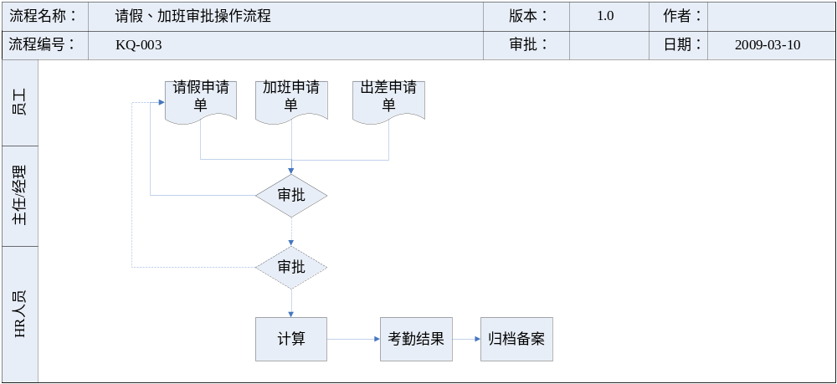

业务流程说明
顺序 | 业务步骤 | 业务流程说明
1 | 业务部门-员工-录入请假、加班、出差申请 | 员工本人在员工自助模块录入申请单
2 | 业务部门-经理-审批请假、加班、出差申请 | 部门负责人在经理自助模块审批申请单
3 | HR部-考勤员-计算 | 审批的单据自动传到考勤模块，HR考勤员执行考勤计算，或设定定时任务自动计算
4 | HR部-考勤员-汇总 | 汇总得到月请假、加班、出差结果

员工自助和经理自助
员工自助和经理自助通过企业信息门户或直接输入网址进行访问，可以查看个人的薪资、考勤、保险福利等个人信息，也可以提交个人转正、请假、加班等申请，并进行审批。

初始设置

浏览器设置
将安全级别调低，允许下载控件，以便浏览器自动安装客户端插件。

工作流设置
在工作流编辑器内设置考勤工作流，请假、加班在系统进行审批，转正、调动等业务审批走系统外流程。

业务解决方案
            - 给员工、经理分配帐号和密码；
            - 员工登录系统查看个人薪资、考勤信息，维护家庭地址等个人资料；
            - 经理登录系统查看本部门人事报表；
            - 员工登录系统提交请假、加班申请；
            - 经理登录系统对请假、加班申请单进行审批。

